ЛЕКЦИЯ 3
Тема: Ориентирование линий местности.

6. Ориентирование линий

Ориентировать линию – значит определить ее направление относительно исходного направления.

В качестве исходного направления служит меридиан начальной точки линии, или осевой меридиан зоны. Для ориентирования линий служат углы, называемые азимутами, дирекционными углами и румбами.

Азимутом называется горизонтальный угол, отсчитываемый от северного направления меридиана по ходу часовой стрелки до направления данной линии

Азимуты изменяются от 0º до 360º.
Азимут называется истинным, если он отсчитывается от истинного меридиана, и магнитным, если отсчитывается от магнитного меридиана. Направление истинного меридиана в данной точке определяется из астрономических наблюдений, а направление магнитного меридиана – при помощи магнитной стрелки.
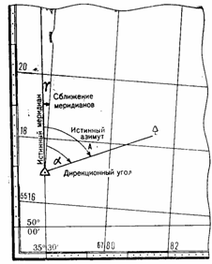

Азимут одной и той же линии в разных ее точках различен. Меридианы разных точек не параллельны между собой, так как они сходятся в точках полюсов. Отсюда азимут линии в разных ее точках имеет разное значение. Угол между направлениями двух меридианов называется сближением меридианов и обозначается γ.
Для определения положения магнитного меридиана в геодезии применяют буссоль. Буссоль применяется в комплекте геодезических приборов (теодолитов, тахеометров и т.д.)
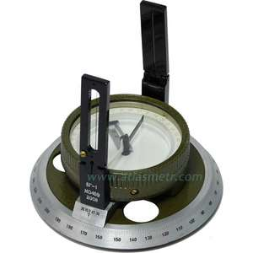
Для перехода от магнитного азимута к истинному надо знать величину и название склонения магнитной стрелки δ. Склонение магнитной стрелки указывается в зарамочном оформлении листа топографической карты.
В зональной системе координат Гаусса-Крюгера за исходное направление принимается осевой меридиан зоны, поэтому для ориентирования используют дирекционные углы.

Дирекционным углом называется горизонтальный угол, отсчитываемый от северного направления осевого меридиана или линии ему параллельной по часовой стрелке до направления данной линии.

Дирекционные углы бывают прямыми и обратными (рис.6).

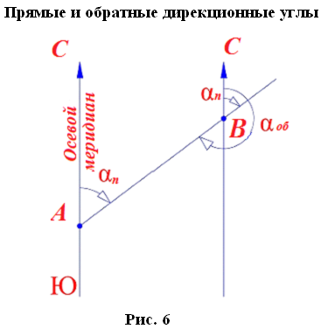

Обратный дирекционный угол вычисляется по формуле:

Румбом называется острый угол, отсчитываемый от ближайшего направления осевого меридиана (северного или южного) до данной линии ®. Румб всегда сопровождается названием четверти, в которой расположена линия (рис. 7).

